Les espaces de services (tertiaires) : l'exemple de la station d'Avoriaz 1800
Que retenir de cette étude de cas ?

1. Une station intégrée : La station d'Avoriaz 1800 est représentative d'un mode de développement touristique, celui de la station intégrée (station créée dans un espace vierge sur le littoral ou à la montagne), construite au début des années 1960. Si la première impulsion est venus d'acteurs locaux (skieurs, mairies, associations, entrepreneurs privés), l'Etat a accompagné financièrement ce projet avec son Plan neige. A cette époque, d'autres stations ont été ainsi construites dans le but de développer le tourisme de montagne dans les Alpes : La Plagne, Val Thorens, Tignes, Isola 2000...

2. Les atouts de la station : La station présente un charme pittoresque. Elle est facile d'accès depuis les grands bassins démographiques grâce à un réseau de transport efficace : autoroutes (A 41, A 40), aéroport (Genève), TGV (Thonon, Genève). Avoriaz dispose d'infrastructures hôtelières nombreuses et d'un domaine skiable. Les activités proposées sont variées : outre les sports d'hiver (ski de fond/piste, raquettes...), des hôtels, restaurants, commerces, cinémas, piscines/jacuzzi etc... vivent en partie des dépenses des vacanciers.
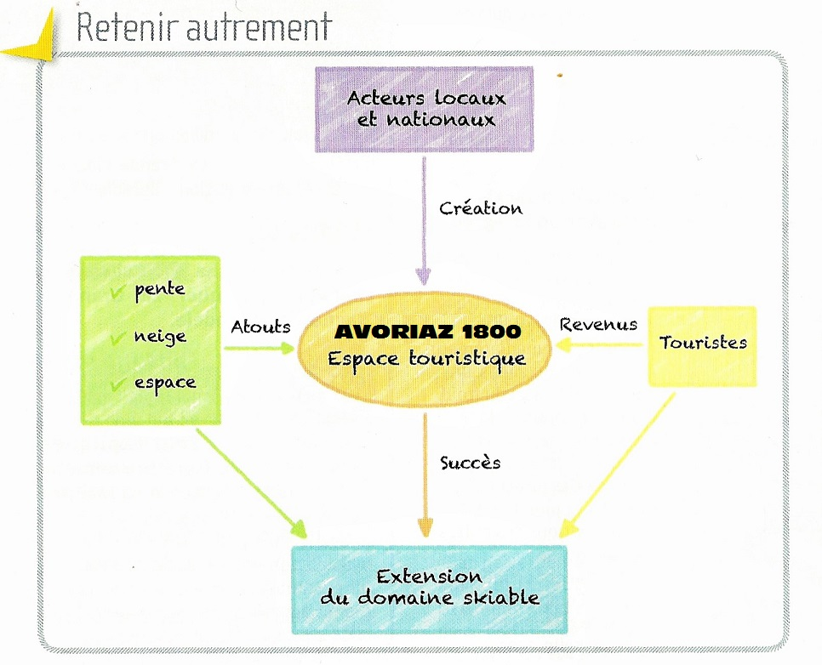
3. La station et le développement durable

La construction de la station a modifié le paysage : emprise au sol des installations, tracé des pistes. La petite station serait-elle victime de son succès ? Des associations évoquent une dégradation du paysage.
De plus, une forte concentration de touristes en hiver pèse sur les ressources, avec notamment une consommation importante d'eau pour l'usage domestique et pour les canons à neige. Un conflit d'usage s'installe entre les professionnels du tourisme et les agriculteurs/éleveurs.
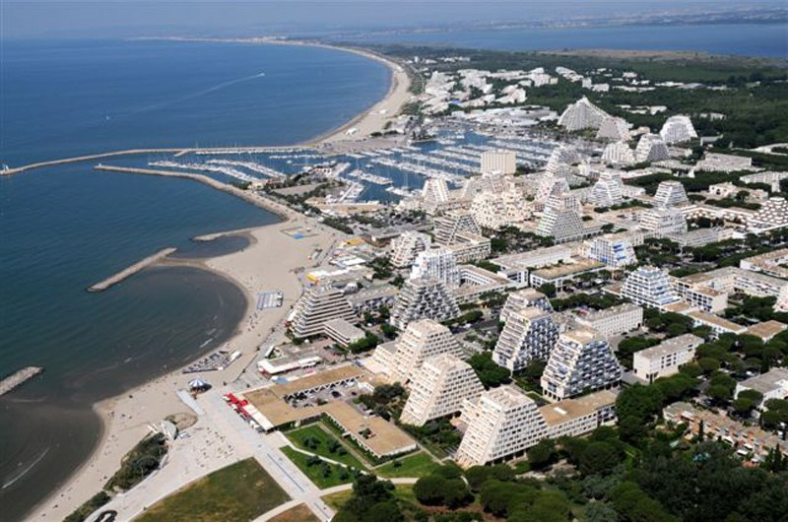
A l'avenir, la station devra choisir entre les agrandissements supplémentaires de la station pour garantir de plus grandes retombées économiques (à court terme) ou une gestion plus durable (à long terme) plus respectueux de l'environnement.

A droite : La station balnéaire de La Grande Motte, dans le Languedoc, sur les bords de la Méditerranée. C'est un exemple de station intégrée sur un littoral.

Mise en perspective Les espaces touristiques et de services

75 % de la population active travaille dans le secteur tertiaire. Celui-ci comprend des activités appelées services, qui sont marchands (commerce) ou non marchands (enseignement, police, hôpitaux...). Ainsi, il existe une grande diversité de services. Ces espaces tertiaires se sont surtout développés dans les espaces urbains car leur activité dépend de leur clientèle, donc du nombre d'habitants.
Les espaces connaissent des évolutions. Le centre des villes, lieux de commerce de proximité et du commerce spécialisé (boutiques), est de plus en plus concurrencé par les zones commerciales qui se développent aux périphéries des villes. On y trouve des grandes surfaces et divers commerces (voir schéma).
De plus, la mondialisation de l'économie conduit les métropoles à construire des quartiers d'affaires comme La Défense à Paris (voir photographie et informations), la Part-Dieu à Lyon et Euralille à Lille. Ces espaces bien desservis par les infrastructures de communication (gare TGV, autoroutes, aéroport) attirent de grandes entreprises et se distinguent par une architecture spécifique (gratte ciel).
Enfin, la France est au premier rang mondial pour le tourisme, en accueillant plus de 80 millions de touristes par an, majoritairement européens. Paris demeure la première destination dans le pays, où les touristes pratiquent un tourisme culturel et urbain (visite de la ville, de ses monuments, des musées comme le Louvre, la Tour Eiffel, la cathédrale Notre-Dame...). Les autres régions touristiques sont les littoraux méditerranéen et atlantique pour le tourisme balnéaire. Des stations intégrées ont été créées dans les Alpes et les Pyrénées pour développer le tourisme hivernal. Les espaces ruraux et montagneux, de faible densité de peuplement, accueillent les adeptes du tourisme vert (randonnées, VTT...). Enfin, certains sites d'exception sont classés au Patrimoine Mondial de l'Humanité par l'UNESCO et figurent parmi les lieux les plus visités de France, tels l'Abbaye du Mont-Saint-Michel, la cité médiévale de Carcassonne, les cathédrales d'Amiens et de Reims, la grotte préhistorique de Lascaux, le Pont du Gard, le château de Versailles etc...
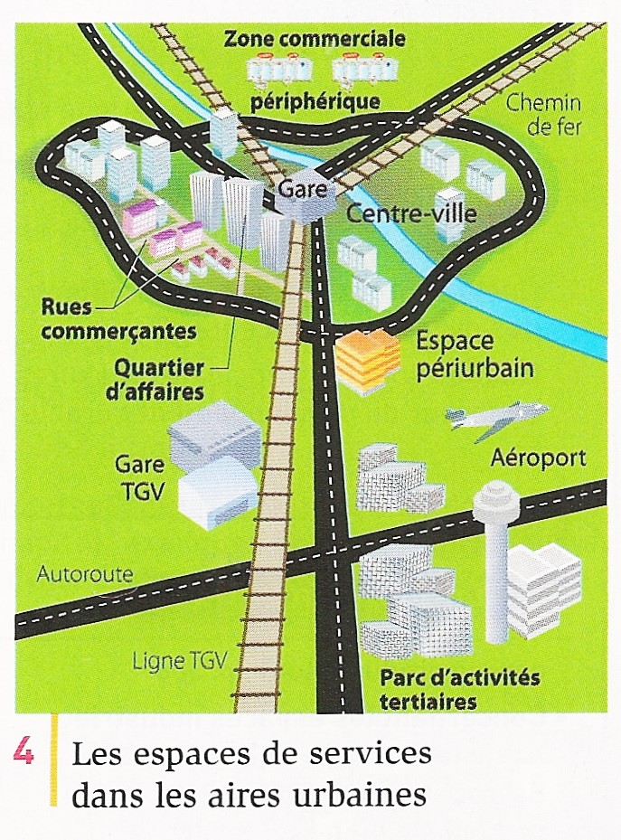
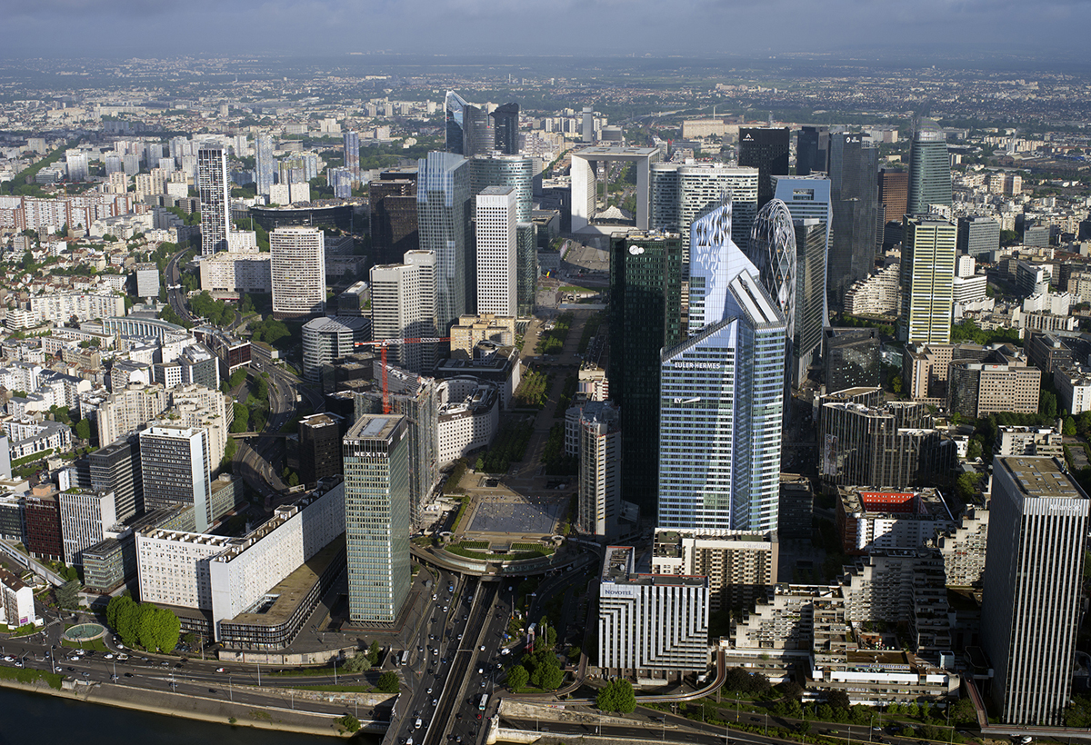
La Défense, au nord-ouest de Paris :
- 1er quartier d’affaires européen
- 3 600 entreprises,
- 15 des 50 premières entreprises mondiales
- 1 500 sièges sociaux
- 180 000 salariés
- le 1e complexe d’échange de transports en commun d’Europe, avec 500 000 passagers par jour

